Altena - Geschiedenis
- Het verhaal van Altena is eigenlijk het verhaaI van de burcht, die in de eerste helft van 12e eeuw albezit was van graaf Adolf III von Berg.
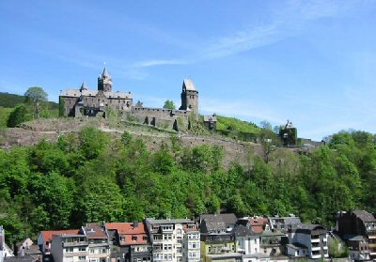
- Deze edelman bouwde de vestingwerken uit tot een bewoonbaar kasteel. Naar-mate de familie machtiger werd, vonden de heersers van Amsberg wel dat de burcht wat 'all te nae' lag.
- Misschien heeft de stad zelfs haar naam aan die omstandigheid te danken. Eeuwenlang bleef het slot de residentie van de graven van de Mark.
- Nadat hun politieke rol was uitgespeeld, kwam het slot in handen van de keurvorsten van Brandenburg, de latere koningen van Pruisen en keizers van Duitsland.
- Het gebouw werd gerestaureerd en in 1912 wist de 'vader van de Duitse jeugdherbergen', Richard Schirmann, het als jeugdherberg te bestemmen. De eerste in Duitsland.
- De stad werd - zoals dat in die tijd zo vaak gebeurde - rondom het kasteel gebouwd en kreeg in 1367 al stadsrechten. Altena is in de loop van de jaren uitgegroeid tot een centrum van ijzerindustrie.
- De bijnaam 'Drahtstrünke' 'Draadknurften') is de Altenaërs niet voor niets gegeven. IJzerdraad is een belangrijk produkt.

